组合查询

将多个select语句通过union组合起来，其返回的结果集合就是就是由它们组成的

例如

查找指定州的所有行



该语句查找到3条数据：

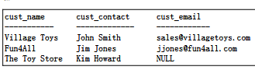

查找指定公司名的所有行



该语句查找到2条数据：



组合这两个结果集，就是下面的，可以看出将重复的合并了

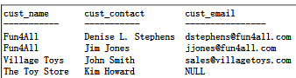

排序过后的

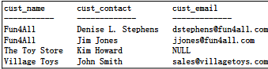

其实现的语句就是：

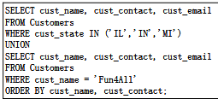

这个语句的特点：

1. 通过union连接
2. select的表结构一致
3. order by子句是对所有结果进行排序

利用组合，可以把多条查询的结果作为一条组合查询返回，极大简化了复杂的where子句，简化从多张表中检索数据的工作。